Identificando o Desemprego

Desemprego, em linhas gerais, refere-se à situação de um indivíduo sem emprego. No entanto, para a economia e para os governos, não se limita apenas a isso, afinal as populações possuem habitantes de diferentes estilos e condições de vida - aqueles inaptos para o trabalho, por exemplo, não podem entrar dentro dessa métrica. Nos tópicos a seguir serão abordadas regras para avaliar o desemprego na população brasileira, os tipos de desemprego e como acontece a divisão da população brasileira.

Tipos de desemprego

Existem diversos tipos de desemprego. A seguir, cita-se dois:

Desemprego Sazonal

O desemprego sazonal caracteriza-se por ocorrer em determinadas épocas do ano, sendo previsível sua ocorrência. Um bom exemplo deste tipo de desemprego são os trabalhadores rurais de monocultura: em determinadas épocas do ano a produção abaixa, diminuindo a demanda por trabalhadores.

**Desemprego Cíclico**

Em um país sempre existe um determinado número de desempregados. No entanto, há momentos que a recessão econômica afeta profundamente a saúde econômica de países, aumentando a taxa de desemprego. A este tipo de desemprego, que ocorre em crises, é dado o nome de desemprego cíclico.

Outros tipos de desemprego serão tratados mais à frente.

**Como o desemprego é calculado no Brasil?**

No Brasil, o Instituto Brasileiro de Geografia e Estatística (IBGE) é responsável pelo cálculo da taxa de desemprego, através da PNAD (Pesquisa Nacional por Amostra de Domicílios) Contínua. Nas regras estabelecidas pelo PNAD, para ser desempregado, o trabalhador precisa estar na idade para trabalhar (acima de 14 anos) além de procurar ativamente (durante até uma semana) por emprego. A figura a seguir mostra a distribuição ocupacional da população brasileira.

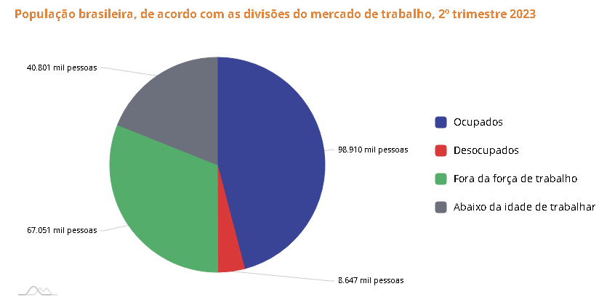

Fonte: IBGE

A partir do número de desocupados e ocupados, é calculada a taxa de desemprego. A fórmula, como encontra-se a seguir, divide o número de desocupados (desempregados) pela soma de desocupados e ocupados.



Na figura e no gráfico acima, é utilizado o termo **Força de trabalho**. Este termo refere-se à parcela da população que estão ou empregadas ou desempregadas. Aqueles que estão fora da Força de trabalho são os que não podem trabalhar, seja por motivos de saúde, ou por outras condições específicas.

**Os desalentados**

Os desalentados são aqueles - classificados como fora da força de trabalho- que gostariam de trabalhar mas não conseguem achar e, por isso, desistem de procurar. É interessante pontuar esta categoria dentro da divisão do mercado de trabalho, por não se incluir dentro da taxa de desemprego, mesmo sendo de suma relevância para a análise da distribuição ocupacional brasileira.